**Indicação Nº 1169/2022**

**Súmula:** Solicita providências do Executivo, junto à Secretaria de Desenvolvimento Urbano e Habitação, Sr. Walter Tanoue Hasegawa, que interceda junto à empresa Tecnoluz a iluminação pública em toda a extensão da **Viela Travessa Curuquara, Jardim Santo Antônio - Amador Bueno, neste Município.**

**INDICO** à Mesa, na forma regimental vigente, seja oficiado ao Excelentíssimo Igor Soares Prefeito Municipal, para que determine através da Secretaria de Desenvolvimento Urbano e Habitação, para que interceda junto à empresa Tecnoluz a iluminação pública em toda a extensão da **Viela Travessa Curuquara, Jardim Santo Antônio – Amador Bueno, neste Município.**

**JUSTIFICATIVA**

**Senhor Presidente,**

**Senhores Vereadores,**

**Senhoras Vereadoras.**

Verificando o belo trabalho que a Prefeitura está realizando no município com relação as vielas, venho por meio deste, solicitar à empresa Tecnoluz, para que a mesma providencie a iluminação pública no local em questão, visando à segurança de todos.

Pois quando escurece o trajeto fica extremamente perigoso e suscetível a assaltos. Sendo assim, acredito que a iluminação pública no local será fundamental para que possamos dar aos moradores as condições para fundamentais de moradia. Foto anexo.

Sala das Sessões Bemvindo Moreira Nery, 03 de março de 2022.

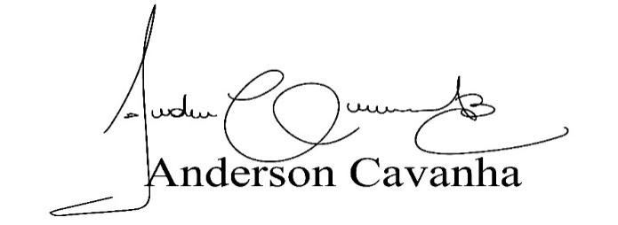 **(Bruxão Cavanha – PL)**

**Vereador**

